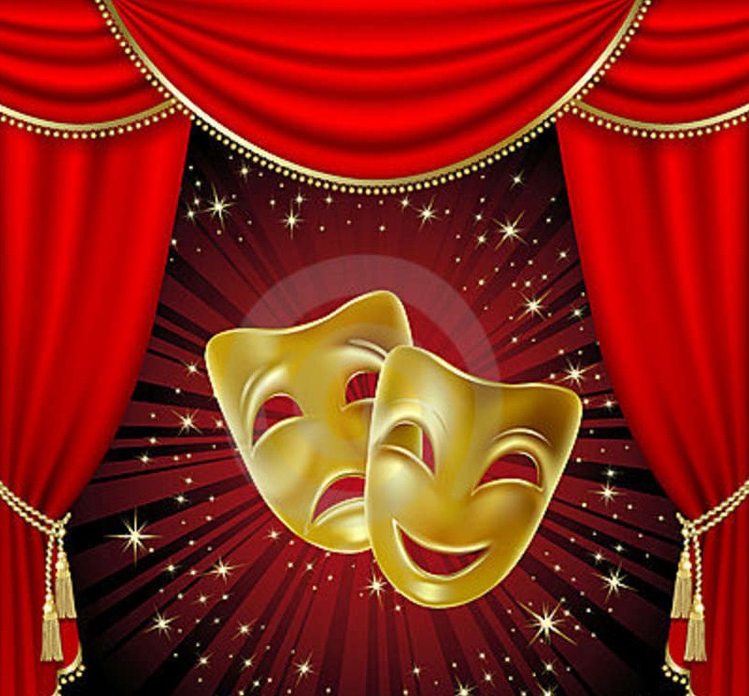

Сценарий тематического досуга, посвящённого Всемирному Дню Театра
«Волшебный мир Театра!»

Задачи:
1.Ознакомление детей с театром, воспитание, проявление интереса к данному виду деятельности у подрастающего поколения;
2.Вызвать интерес к театрально-игровой деятельности.
Закреплять виды театров.
3.Воспитывать доброжелательное отношение друг к другу.
Объединить детей в творческом процессе, раскрыть им мир театрального искусства.
Ведущий: Дорогие друзья, я очень рада видеть вас. Сегодня мы с вами собрались, что бы отметить знаменательный день – Международный день Театра!
Прежде, чем начать наш праздник, я хочу загадать вам загадку:
Там есть сцена и кулисы,
И актеры, и актрисы,
Есть афиша и антракт,
Декорации, аншлаг.
И, конечно же, премьера!
Догадались вы, наверно.(театр)
Что такое театр? А театр это актеры и зрители, сцена, костюмы, декорации, аплодисменты и, конечно же, интересные сказки.
Слово «театр» греческое. Означает оно и место, где зрелище (спектакль) происходит, и само зрелище. Театральное искусство возникло очень давно, более двух с половиной тысяч лет тому назад.
В Древней Греции представления шли иной раз по нескольку дней. Зрители приходили на них, запасаясь продуктами. Огромные толпы людей рассаживались на возвышениях, а само действие происходило на арене, расположенной прямо на траве. 27 марта в Древней Греции проходили праздник в честь бога виноделия Диониса. Он сопровождался шествиями и весельем, было много ряженых. А с 1961 года этот день, 27 марта, стали отмечать во всем мире как Международный день театра.
Сегодня мы с вами отправимся в путешествие в мир театрального искусства. В нашей стране существует очень много театров для детей. Я думаю, что многие из вас уже не раз бывали в театре.
Наше путешествие мы начнём с театральной афиши
Но что же такое афиша? Афиша — объявление о спектакле, вывешиваемое на видном месте. В ней содержатся данные о месте и времени спектакля, его название и данные о том, кто каких персонажей в спектакле играет. Афиши, как правило очень яркие, красочные и на них изображены герои предстоящего представления, спектакля.
Но как же мы можем попасть в театр? Конечно, нужно купить билет на представление в театральной кассе.
А теперь заглянем внутрь театра и познакомимся с его жизнью поближе.
После того как мы купили билет мы можем пройти в гардероб театра, где люди снимают с себя верхнюю одежду. Ведь театр начинается с вешалки. Сдав одежду в гардероб, каждый получает свой номерок, который терять нельзя.
После этого мы попадаем в зрительный зал. Все театры разные и зрительные залы в них тоже разные, но все они очень красивые. В зрительном зале театра очень много стульев, кресел. А как вы думаете, для чего они нужны?
Перед зрительным залом расположена сцена, на которой артисты разыгрывают представление. Сцена театра большая и украшена занавесом – специальными шторами, которые до начала представления, как правило, закрыты.
Но как только занавес открывается, перед нами предстают декорации.
Декорации – это украшение места театрального представления. С помощью декораций художники изображают то место, о котором говорится в представлении. Это может быть город, лес, сказочный замок или лесной домик.
Занавес открыт и на сцене появляются артисты – это люди одетые в красивые костюмы. Каждый артист исполняет свою роль, т.е. изображает своего героя.
Вы хотите быть хорошими зрителями? Тогда познакомимся с правилами поведения в театре.
Правила поведения в театре:
1. Соблюдение тишины во время спектакля – главное правило. Нельзя во время спектакля перешептываться, шаркать ногами, стучать пальцами по подлокотнику кресла – Вы отвлекаете не только зрителей, но и актеров.
2. Важное правило – приходить вовремя. Нужно успеть спокойно, раздеться самому и помочь раздеться другу, поправить причёску перед зеркалом.
3. В театр приходят красиво одетыми, ведь это праздник.
4. Если спектакль вам понравился, поблагодарите артистов аплодисментами. Если не понравился, не стоит кричать, шуметь и топать ногами. Можно просто уйти, даже после 1-го действия, в перерыве.
5. Нельзя в театре занимать чужие места.
6. Не вставай со своего места, пока не закончится спектакль, — не мешай другим зрителям.
7. Во время спектакля не разговаривай — впечатлениями можно поделиться во время антракта.
Давайте проверим, как хорошо вы знаете театр и его за кулисье. Для этого мы вспомним популярные театры, великих драматургов и их произведения, героев пьес и крылатые фразы, которые были произнесены ими.

Викторина о театре
С чего начинается театр? (Вешалка)
Перерыв в спектакле между отделениями, когда можно сбегать и перекусить в буфете. (Антракт)
Текст постановки. (Сценарий)
Назовите, кому принадлежит монолог «Быть или не быть» из одноимённой пьесы У. Шекспира. (Гамлет, принц Датский)
Самые известные: Большой театр, Малый театр России, "Ленком", Современник, "Сатирикон" им. А. Райкина, МХАТ им. А.М. Горького, МХАТ им. А.П. Чехова, театр им. Е. Вахтангова, театр им. Вл. Маяковского, Драматический театр им. А. Пушкина, Драматический театр им. К.С. Станиславского, Академический молодежный театр России, Эрмитаж, театр "ГИТИС".
Чтобы играть в театре,
Надо правильно говорить.
Надо гласные все звуки,
Четко произносить.
И согласных ты не бойся,
Ты о них побеспокойся.
А без костюма можно дети,
Превратиться, скажем, в ветер,
Или в дождик, иль в грозу,
Или в бабочку, осу?
Что ж поможет здесь, друзья? (Жесты и конечно мимика)
Что такое жесты? (Это телодвижения, без слов), а мимика (Выражение нашего лица).
А теперь пора пришла
Общаться жестами, да-да!
Я вам слово говорю,
В ответ от вас я жестов жду.
(«Иди сюда», «уходи», «здравствуйте», «до свидания», «тихо», «не балуй», «нельзя», «нет», «да».)
Мы познакомились с театром и наше путешествие мир театра завершилось. Вам было интересно? Вам понравилось это путешествие?
Как хорошо, что есть театр!
Он был и будет с нами вечно.
Всегда готовый утверждать
Все, что на свете человечно.
Здесь все прекрасно – жесты, маски,
Костюмы, музыка, игра.
Здесь оживают наши сказки
И с ними светлый мир добра.

